**ИТОГИ конкурса «Города-герои в ребусах»**

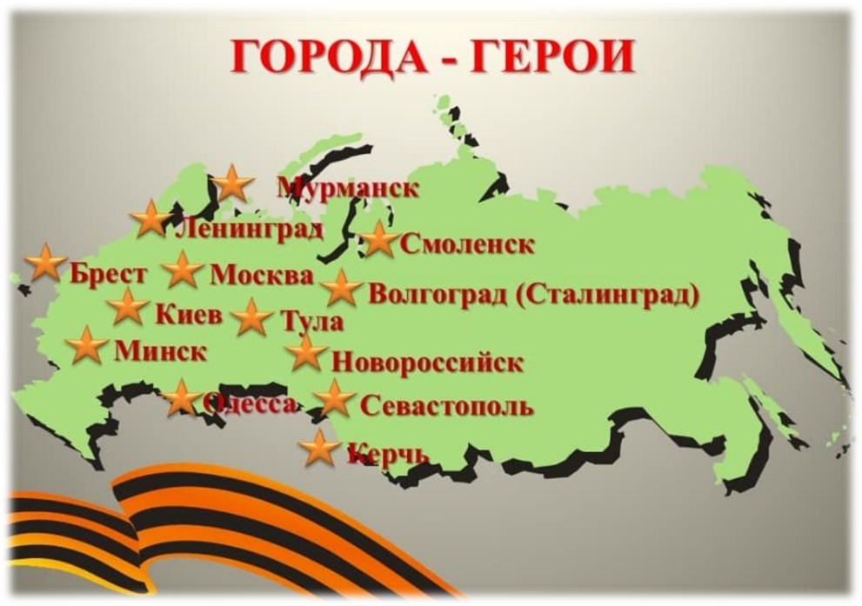

Войны Герои-города,

Врагу не дали вы пройти,

Они напомнят нам всегда

Побед нелегкие пути.

(М. Казаков)

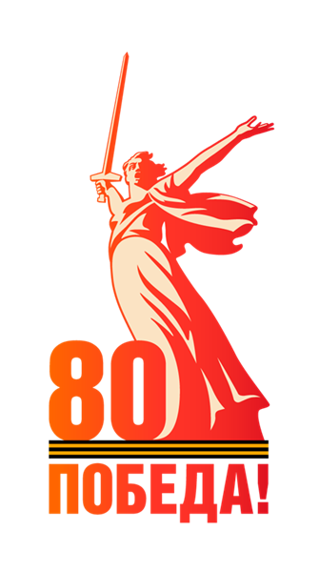

С 16 по 28 мая 2025 года ГБОУ СО «Красноуральская школа» организовала и провела Межрегиональный дистанционный логопедический конкурс «Города-герои в ребусах» к 80-летию Победы в Великой Отечественной войне для обучающихся общеобразовательных учреждений, реализующих АООП.

Цель конкурса: формирование и развитие у обучающихся чувства патриотизма и гордости за свою страну, ценности Дня Победы в Великой Отечественной войне, в истории России.

Задачи:

* формировать у обучающихся чувства патриотизма и духовно- нравственных ценностей;
* воспитывать эмоциональную отзывчивость и уважение к старшему поколению на примерах героической истории России;
* обогащать словарный запас и кругозор обучающихся через лексическую тему «Города-герои»;
* совершенствовать умение решать ребусы;
* развивать любознательность, находчивость, смекалку.

Звание город-герой получили те города, жители которых проявили особый героизм и мужество во время Великой Отечественной Войны.

**Город-горой**- высшая степень отличия, которой удостоены двенадцать городов Советского Союза, прославившихся своей героической обороной во время Великой Отечественной войны 1941—1945 годов. Кроме того, Брестской крепости присвоено звание крепости-героя.

Города-герои: Москва, Ленинград (сейчас – Санкт – Петербург), Сталинград (сейчас – Волгоград), Тула, Киев, Минск, Смоленск, Севастополь, Керчь, Одесса, Новороссийск, Мурманск.

Ребус – это занимательная головоломка, шифровка одного или нескольких слов с помощью иллюстраций, букв, цифр и символов. Разгадывание ребусов является отличной гимнастикой для развития мыслительной деятельности, усиливают положительную мотивацию обучения, творческий потенциал обучающихся.

Так были созданы «Города-герои в ребусах» на сайте «Квестодел», в генераторе ребусов обучающимся 9 класса Ярославом Л. , который принял участие в школьном конкурсе защиты исследовательских проектов «Мы все можем» с темой проекта «Города-герои в ребусах». Эти ребусы были использованы в нашем конкурсе.

Межрегиональный дистанционный логопедический конкурс состоял из 13 ребусов. За каждый верный ответ - 1 балл. По итогам конкурса жюри определило победителей в соответствии с набранными баллами.

13 баллов – 1 место

11-12 баллов – 2 место

9-10 баллов – 3 место

менее 9 баллов - участник.

В конкурсе приняли участие: учителя-логопеды и педагоги МБОУ «Школа № 154 для обучающихся с ОВЗ» г. Перми; КОУ «Мегионская школа для обучающихся с ОВЗ» город Мегион Ханты-Мансийский автономный округ – Югра; казенное общеобразовательное учреждение Ханты-Мансийского автономного округа – Югры «Сургутская школа для обучающихся с ограниченными возможностями здоровья»; ГБОУ СО «ЕШИ для детей, нуждающихся в длительном лечении» г. Екатеринбург; ГБОУ СО «Краснотурьинская школа-интернат, реализующая АООП»; ГБОУ СО «Красноуральская школа»; ГБОУ СО «Нижнетагильская школа-интернат №2».

Самые активные мои коллеги из разных регионов»:

* МБОУ « Школа № 154 для обучающихся с ОВЗ» г. Перми - Карпова Ольга Николаевна, учитель; Пименова Наталья Александровна, учитель; Тулупова Ольга Николаевна, учитель; Сюткина Оксана Петровна, учитель; Цыпуштанова Клавдия Степановна, учитель-логопед; Кирильчук Ольга Николаевна, учитель.
* казенное Ханты-Мансийского автономного округа – Югры «Мегионская школа для обучающихся с ограниченными возможностями здоровья»- Круглая Наталья Александровна, учитель-логопед; Блохина Татьяна Витальевна, учитель-логопед;
* казенное общеобразовательное учреждение Ханты-Мансийского автономного округа – Югры «Сургутская школа для обучающихся с ограниченными возможностями здоровья»- Казанчева Марина Яковлевна, педагог;
* ГБОУ СО «ЕШИ для детей, нуждающихся в длительном лечении»- Вандышева Александрина Владимировна, учитель-логопед;
* ГБОУ СО «Краснотурьинская школа-интернат, реализующая АООП»- Соболева Елена Анатольевна, учитель;
* ГБОУ СО «Красноуральская школа» - Сластникова Анна Анатольевна, учитель-логопед;
* ГБОУ СО «Нижнетагильская школа-интернат №2» - Бызова Ирина Владимировна, учитель-логопед; Хрипунова Юлия Ивановна, классный руководитель 6 «А» класса.

Всего 64 участника.

Среди них: 7 участников- сертификаты;

1 место-23 обучающийся;

2 место- 23 обучающихся;

3 место-11 обучающихся.

Возникали сложности при решении ребусов с использованием различных элементов, таких как:

* перевернутые изображения: если картинка перевернута, то название предмета нужно читать в обратном порядке.
* буквы, добавленные или убранные из слов: буквы могут быть добавлены к словам, убраны из начала или конца, или заменены на другие.
* использование цифр, знаков, частей слов: цифры, знаки препинания, части слов могут обозначать конкретные значения или действия. И т.д.

В целом, сложность решения ребусов зависит от опыта и умения использовать различные приемы и рассуждения. Чем больше ребенок тренируется, тем легче ему будет решать ребусы.

Теперь ребята точно знают, что Городов-героев – 12 и крепость-герой - Брестская крепость. Благодаря героизму наших предков, мы живем в свободной стране. Мы будем помнить и чтить память людей, отстоявших ценой своей жизни, наши города, нашу страну от фашизма.

Благодарю всех участников и надеюсь на дальнейшее сотрудничество!

Организатор конкурса

Клюкина Светлана Николаевна, учитель-логопед